常州市二〇一九年初中学业水平考试
道德与法治、历史试题
注意事项：
1．考试形式为开卷书面考试，可查阅所带教材、资料，但不得相互讨论和互借资料。考试时间为100分钟。试卷满分为100分。
2．本试卷共6页，包含道德与法治试题（1～3页）和历史试题（4～6页）两部分。考生答题全部答在答题卡规定的范围内，答在本试卷上或超出规定范围均无效。考试结束后，请将本试卷和答题卡一并交回。
3．答题前，考生务必将自己的姓名、考试证号填写在试卷上，并填写答题卡上的考生信息。
道德与法治试题（共50分）

一、单项选择题：在下列各题的四个选项中，只有一项是最符合题意的。本大题共14小题，每小题1.5分，共21分。
1.2019年1月2日，习近平发表题为《为实现民族伟大复兴,推进祖国和平统一而共同奋斗》
一文，纪念《告台湾同胞书》发表
A.40周年 B.60周年 C.70周年 D.100 周年

2.2018年起我国设立“中国农民丰收节”，这是第一个在国家层面专门为农民设立的节日。
“中国农民丰收节”的时间定在我国每年的农历
A.春分 B.夏至 C.秋分 D.冬至

3.英语课上，老师不断抛出话题,引导学生开展小组讨论；语文课上，学生自愿组合、编排
表演课本剧；综合实践活动课上，同学们开展了一些生活探究小实验。经历这些过程
以后，同学们上课主动表达发言的多了，不愿合作交流的少了。这对初中学生的启示有
①相信自己，克服自卑，就能收获学习的成功
②学会自主、合作、探究学习，做学习的主人
③防止和克服胆怯心理，善于表现，主动交往
④学习方式的多元化，要求我们更应主动学习
A.①②③ B.①②④ C. ①③④ D.②③④

4.2012年起，“志锋团队”每月都会去当地敬老院，为孤寡老人免费理发，他们的贴心服务让老人们感到暖心、舒心。7年间，已为近3500人次免费理发。一把小剪刀，剪出了浓浓的大爱。“志锋团队”获得了“常州好人”称号。这表明
A.依法享有荣誉权是志愿者服务的目的
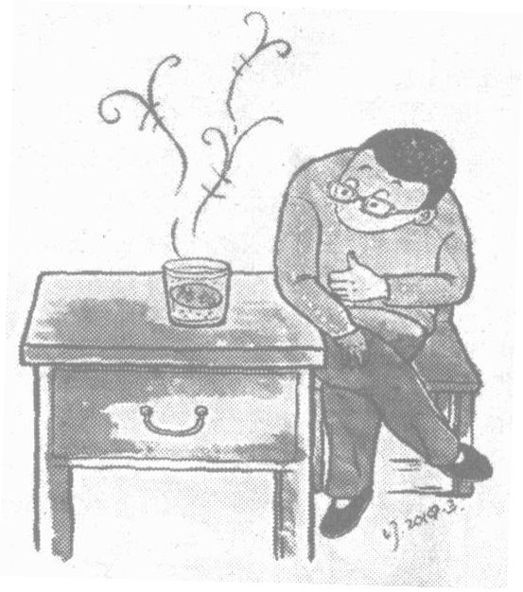
B.参加志愿服务，需量力而行，获得实惠
C.志愿服务，利他利已，传播社会正能量
D.开展志愿服务是全社会共同认可的核心价值观
5.右边漫画中反映一个事实：正宗西湖龙井的防伪标签，被一些不法商贩贴到了外地绿茶包装上，甚至是陈茶上，以牟取利益。对此认识正确的有
①办老实事、做老实人需要智慧
②这是扰乱公共场所秩序的行为
③这些商贩的行为是不正当竞争行为
④这些商贩缺乏诚信意识，破坏信用环境
A.①② B.①④
C.②③ D.③④ “防伪标签不防伪”

6.五一假期，小李和爸妈去浙江杭州西湖游玩。他们从常州坐动车到杭州火车站，接着乘坐
地铁，出了地铁站，三人骑行共享单车游览西湖美景。小李一家的出行方式体现了
①绿色低碳的生活理念 ②环保节俭的生活方式
③自然健康的生活方式 ④盲目消费的生活方式
A.①②③ B.①②④ C.①③④ D.②③④

7.某校九年级学生小慧所居住的小区附近有一幅“有黑扫黑、有恶除恶、有乱治乱”的标语。对于扫黑除恶，下列与小慧身份相适应的正确行为是
①遇到不法侵犯，要沉着冷静，机智应对
②依法从严惩处黑恶势力，矫治不良行为
③把好案件事实关、证据关，防止冤假错案
④发现涉黑涉恶线索，及时向公安机关举报
A.①② B. ①④ C.②③ D. ③④

8.某村民张老汉年老多病，生活拮据，其成年儿子以种种借口不愿赡养父亲，村委会多次调解未果。张老汉一气之下把儿子告上法庭，法院判其儿子必须承担赡养费用。这表明
A.法律能帮助人们守住行为的底线
B.法律依靠教育的力量约束人们的行为
C.道德主要依靠国家强制力来保证实施
D.道德水平的不断提高，能促进人们自觉守法

9.建设教育强国是中华民族伟大复兴的基础工程，必须把教育事业放在优先位置。学校要全
面贯彻党的教育方针，落实立德树人的根本任务。下列与此观点相一致的是
A.志不求易，事不避难 B.我将无我，不负人民
C.育才造士，为国之本 D.周虽旧邦，其命维新

10.全国两会开辟“委员通道”、“部长通道”，为的是传递“好声音”、展示“好形象”、诠释“好政策”，时刻牢记“人民是阅卷人”。“人民是阅卷人”的根本原因在于
A．在我国，公民是国家的主人
B．我国的人权主体和内容很广泛
C．人民能直接管理国家和社会事务
D．我国是人民民主专政的社会主义国家

11. 2018年12月29日，第十三届全国人民代表大会常务委员会第七次会议表决通过了《关于修改〈中华人民共和国食品安全法〉等五部法律的决定》。2019年3月26日，国务院常务会议通过《中华人民共和国食品安全法实施条例（草案）》。这表明我国政府
A．是国家权力机关的常设机关
B．是国家权力机关的执行机关
C．是行使国家立法权的立法机关
D．在根本政治制度中居于主导地位

12.《中华人民共和国监察法》第一条规定，为了深化国家监察体制改革，加强对所有行使
公权力的公职人员的监督，实现国家监察全面覆盖，深入开展反腐败工作，推进国家治理
体系和治理能力现代化，根据宪法，制定本法。这表明，宪法与监察法的关系是
A.宪法是国家的根本法，规范国家权力运行以保障公民权利
B.宪法具有最高的法律效力，必须要全面实施依宪治国方略
C.宪法是监察法制定的依据，监察法不得与宪法原则相违背
D.宪法体现了人民意志，是一切组织和个人的根本活动准则

13.2019年3月，常州市党政代表团在陕西安康考察。常州市表示，要按照中央和苏陕两省的部署要求，推动对口扶贫协作，持续加大扶贫力度。安康市表示，今年有信心提前完成贫困人口全部脱贫。常州市和安康市对口扶贫协作体现的道理是
A.推动区域良性互动，消除地区差异
B.共享是中国特色社会主义的本质要求
C.不同地区之间的竞争，可以扩大市场
D.精准扶贫是我国党和政府提倡的基本国策

14.在某军工单位工作的周某，结识了名为“羽晴”的网友。“羽晴”得知周某工作单位后，频繁追问军事方面的信息。周某在对方的诱惑下，逐渐放松了警惕，先后多次泄露军用机密信息。最后，周某被国家安全部门依法查处。该案例警示我们应
A.拒绝网络独善其身 B.设身处地体谅他人
C.正确认识评价自己 D.增强国家安全意识

二、简答题：结合材料，运用所学知识简要回答问题。本大题共2小题，第15题9分，第16题8分，共17分。
15.材料一：2018年教育部等八部门联合印发的《综合防控儿童青少年近视实施方案》中明确提出：指导学生科学合理、规范使用电子产品,养成信息化环境下良好的学习和用眼卫生习惯。严禁学生将个人手机、平板电脑等电子产品带入课堂。带入学校的要进行统一保管。
（1）运用所学知识分析，教育部出台这一政策对青少年的积极影响。（3分）

材料二：小明的妈妈收到了学校班主任老师发来的一条信息，要求学生不准带手机进课堂。当妈妈告诉小明这一消息的时候，小明大声对妈妈怒吼道：“手机是我的私人物品，我想怎么用就怎么用，我想带到哪里都可以。”
（2）运用所学知识，请你简要评析小明的言行。（6分）

16.材料一：大运河贯穿南北，流淌千年，用水的灵秀滋养着两岸的人们。常州大运河沿岸镶嵌着一颗颗璀璨的明珠：工业文明遗产群保护的传承先行者——运河五号；天下名仕第一巷——青果巷；新石器时代——圩墩遗址……沿线孕育了特有的工艺美术、传统技艺、历史古迹，成为我市旅游、休闲、人文与科创融合的鲜活元素。
(1)从我国现阶段的主要矛盾角度，谈谈常州大运河沿岸文化保护和开发的意义。（4分）

材料二：一条青果巷，半部常州史。适逢五一假期，常州市某初中校部分学生到青果巷历史文化街区开展研究性学习活动。在活动过程中同学们发现，青果巷超高人气的背后也显露出一些问题：配套停车位缺乏，造成附近交通拥堵；游客对青果巷的历史文化缺乏深入了解；街区内穿巷而过的运河支流上，有时还飘浮着饮料瓶、生活垃圾等杂物，影响美观。
（2）结合材料，运用相关知识，就同学们发现的问题向当地政府部门提出合理化建议。（4分）

三、综合探究题：结合材料，综合运用所学知识分析、解决问题。本题12分。
17.某校九（1）班同学围绕“我和我的祖国”主题开展研究性学习活动，请你参与并回答以下问题。
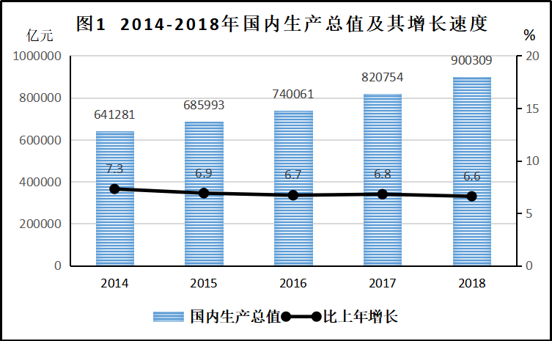
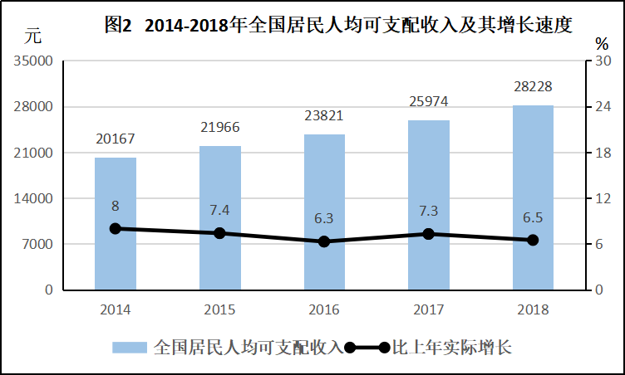
【厉害了我的国】同学们搜集了一组2018年国民经济和社会发展统计数据。见图1和图2。
图1 图2
（1）运用所学知识说明，图1、图2分别反映了什么？（2分）

【我为榜样点赞】宣传组收集了一组影响国家发展进程的杰出人物事迹，现摘录三则。
（2）请按照范例要求完成下列表格内容。（4分）
事迹 | 从中汲取的力量
（范例）  瞿秋白，中国共产党早期领导人之一，为党和革命事业做出重要贡献。1935年2月被逮捕，敌人采取各种手段利诱劝降，都被他严词拒绝。最后，瞿秋白坦然走向刑场，英勇就义,时年36岁。 | （范例）  坚持不懈追求真理；  勇于献身革命事业的大无畏  精神。
王选，荣获国家最高科学技术奖。他孜孜不倦地求索，克服重重困难和阻力，主持研制成功了汉字激光照排系统，实现我国印刷行业“告别铅与火，迈入光和电”的技术革命，成为我国用高新技术改造传统行业的典范。 | ①
邓建军，荣获“全国劳动模范”荣誉称号。在近30年的职业生涯中，他坚守“大国工匠”的初心，对产品的品质始终追求极致。邓建军把这份工作视为一种兴趣和享受，体验到了人生的幸福和快乐。 | ②

【与祖国共成长】同学们在活动的基础上，准备国旗下讲话。
（3）请你围绕“学习、劳动、成长”主题，写好发言稿，号召全体学生一起行动，为建设
强大祖国奉献自己的全部力量！
要求：观点正确，条理清楚，语言清晰，表达流畅，字数不超过200字。（6分）

